 | ISTITUTO STATALE D’ISTRUZIONE SECONDARIA SUPERIORE “G. B. NOVELLI ”  Liceo delle Scienze Umane – Liceo Economico Sociale −Liceo Linguistico  Istituto Professionale Abbigliamento e Moda – Istituto Professionale Industria e Artigianato per il made in Italy (Tessile-Abbigliamento)  Istituto Professionale Servizi socio-sanitari– Istituto Professionale Servizi per la sanita' e l'assistenza sociale  Istituto Professionale Servizi per l’Enogastronomia e l’ospitalità alberghiera – Istituto Professionale Enogastronomia e ospitalità alberghiera  Via G.B. Novelli, N° 1 81025 MARCIANISE (CE) Codice Fiscale : 80102490614 – Distretto Scolastico n° 14  Segr. Tel :0823-511909 – Fax 0823-511834 Vicedirigenza Tel :0823-580019 Tel Dirigente Scolastico : 0823-511863  E-mail :ceis01100n@istruzione.itE-mail certificata (PEC) : ceis01100n@pec.istruzione.itSito Web :www.istitutonovelli.it | 

Prot.n. 4784/07 Marcianise, 03/03/2021

Ai docenti neoassunti
Prof.ssa Anastasio Marilena
Prof.ssa Crispino Maria
Prof.ssa D’Alessio Annunziata
Prof.ssa D’Anna Anna Rosa
Prof.re De Filippo Davide
Prof.re Di Monaco Francesco
Prof.ssa Scapinelli Miriam Consiglia

Ai docenti Tutor
Prof.ssa Chiavarone Patrizia
Prof.ssa Di Gioia Maria Michaela
Prof.ssa Gallo Maria
Prof.ssa Vesta Caterina
Prof.ssa Affinito Maria Michela
Prof.ssa Vendemia Angela Emanuela
Prof.ssa Giuliano Anna Maria

Alla F.S. Area 3 Prof.ssa Abbate Maria Rosaria
Ai docenti coordinatori di classe interessati
Alla DSGA
Al sito web della Scuola

COMUNICAZIONE N. 173

Oggetto: Formazione Docenti neoassunti a.s. 2020/2021-PEER to PEER INTEGRATO.
Con la presente si fa seguito alla nota dell’Ufficio Scolastico Regionale per la Campania prot. n. 6502 del 22/02/2021, in allegato, e viene trasmessa a quanti in intestazione citati in ordine all’avvio, stabilito per il giorno mercoledì 3 marzo 2021, delle attività afferenti alla Fase 3 – Peer to Peer Integrato - del Piano di formazione in ingresso del personale docente neo-assunto nell’a.s. 2020/2021.

La struttura del PEER to PEER INTEGRATO, di seguito schematizzata alterna fasi da realizzare a distanza (iniziale e finale) e fasi osservative da svolgere in presenza o a distanza, a seconda delle modalità in cui si realizza la didattica con gli alunni:

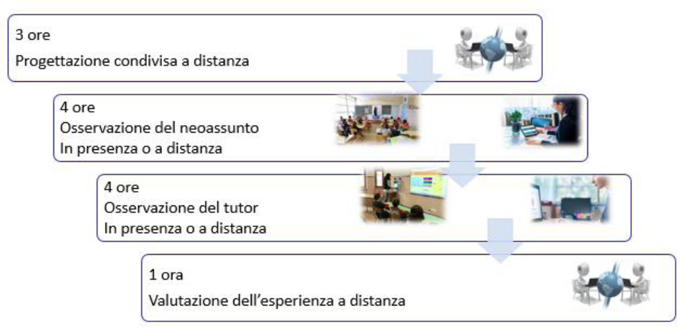

Come si evince da quanto appena sopra schematizzato, le fasi della progettazione e della valutazione (complessive n.4 ore) sono realizzate solo a distanza.

L’attività di osservazione reciproca (complessive n. 8 ore) potrà essere invece gestita:
• in presenza;
• a distanza con modalità sincrona, nel caso in cui le classi coinvolte svolgano attività didattica a distanza;
• in forma integrata, nel caso in cui il peer to peer avviato con modalità in presenza debba proseguire a distanza.

I FOCUS PRINCIPALI DI OSSERVAZIONE SONO:

- PROGETTAZIONE
Fase ideativa della lezione
Modalità organizzative
Individuazione di strumenti

- REALIZZAZIONE
Introduzione e modalità di conduzione
Motivazione
Scelte metodologiche
Selezione dei contenuti
Scelta dei materiali multimediali e di strumenti tecnologici
Strategie individualizzate
Gestione dei tempi

- INTERAZIONE E FEEDBACK
Creazione del clima d’aula
Comunicazione e impiego di strumenti iconici
Interazione tra alunni
Gestione della classe

- VERIFICA E DOCUMENTAZIONE
Scelta degli strumenti di verifica
Modalità e tempi
Condivisione degli esiti
Condivisione dei prodotti realizzati

- FASE 1 PROGRAMMAZIONE E SVILUPPO CONDIVISO (prima di iniziare l’osservazione reciproca)
È il momento dedicato al raccordo preventivo.
Dopo aver individuato le situazioni di apprendimento da osservare e gli ambiti operativi da osservare che possano contribuire alla strutturazione o al potenziamento di competenze (il docente tutor e il docente neo-assunto condividono a distanza l’esame del bilancio iniziale delle competenze per individuare gli indicatori da potenziare o costruire grazie all’attività di peer to peer), occorrerà definire e concordare i tempi e le modalità della successiva fase dell’osservazione in presenza o a distanza, gli strumenti da utilizzare, le forme di gestione delle attività, con particolare attenzione alle modalità di coinvolgimento degli alunni.
Questo feedback si potrà realizzare mediante contatto telefonico, videochiamata, videoconferenza o scambio di e-mail.
È opportuno in questa fase definire un Protocollo di Osservazione in cui tutor e neo assunto concordano: cosa fa l’osservatore, quali strumenti usa e quanto altro.

- FASE 2 L’OSSERVAZIONE RECIPROCA IN PRESENZA O A DISTANZA
Le sequenze di osservazione in presenza o a distanza sono oggetto di un successivo confronto tra docente tutor e docente neoassunto, nonché della relazione conclusiva a cura del docente neoassunto, da redigere su almeno tre (n. 3) “focus” dell’esperienza realizzata.
L’osservazione dovrà consentire al docente neoassunto di «visualizzare» la realizzazione di una o più lezioni predisposte dal docente tutor, e viceversa.
Nella fase di osservazione il docente tutor e il docente neoassunto dovranno quindi avere la possibilità di osservarsi a vicenda:
FASE A: il docente neoassunto osserva il docente tutor (4 ore)
FASE B: il docente tutor osserva il docente neoassunto (4 ore)
Si riportano di seguito suggerimenti su che cosa deve fare il docente tutor e che cosa il docente neoassunto nelle due fasi:

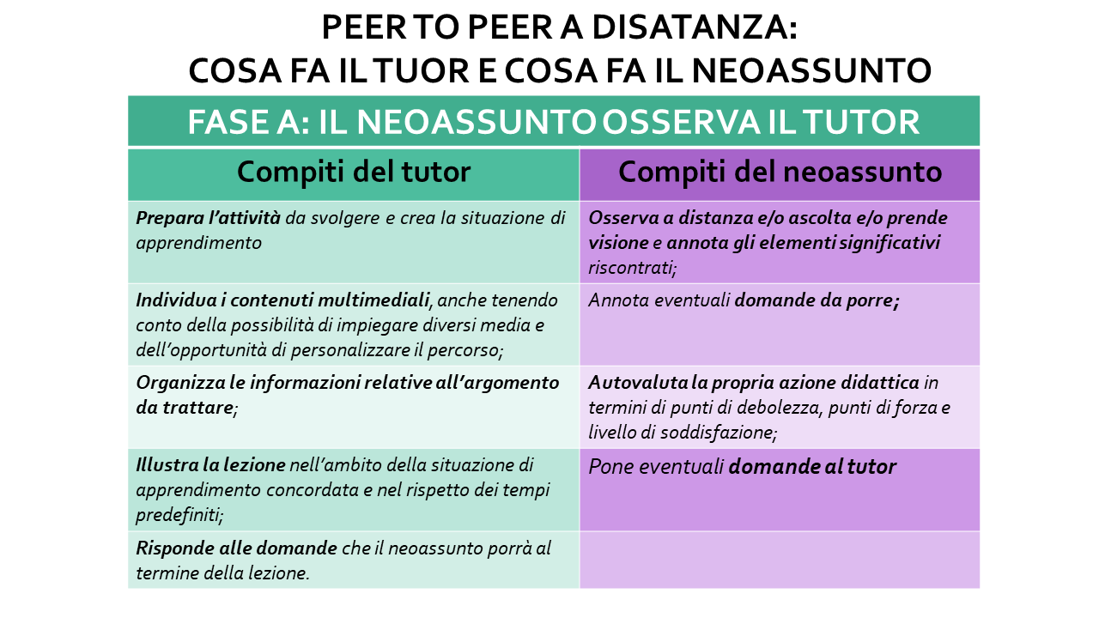

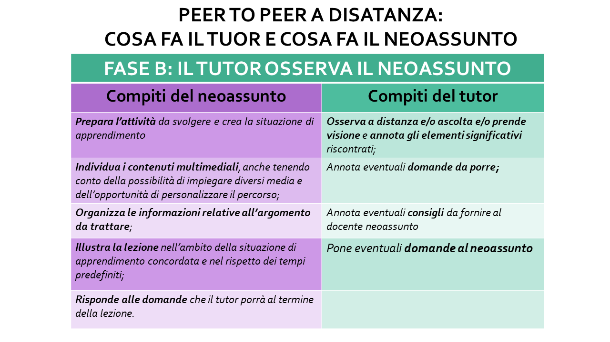

- FASE 3 VALUTAZIONE DELL’ESPERIENZA - RIFLESSIONE SUL PEER TO PEER REALIZZATO

Concluse le sequenze di osservazione, il docente neoassunto e il docente tutor attueranno il confronto a distanza su almeno tre «oggetti» dell’esperienza realizzata. Esempi di oggetti di osservazione da focalizzare:
1. La fase ideativa e motivazionale
2. La selezione dei contenuti e dei materiali multimediali
3. La conduzione del lavoro in presenza o a distanza
4. I lavori proposti e le modalità di restituzione
5. Il feedback con gli studenti

Seguirà la RELAZIONE FINALE, a cura del docente neoassunto (D.M. n.850/2015, art. 9, comma 2). L’USR Campania, al fine di facilitare il compito del docente neoassunto e del docente tutor, ha allegato alla nota sopra citata prot. n. 6501 del 22/02/2021 un modello di relazione finale da stilare a cura del docente neoassunto al termine delle attività di osservazione. La relazione finale, a cura del docente neoassunto, potrà essere redatta dunque sulla base del modello proposto dall’USR Campania e allegato alla presente.

LA FASE DI OSSERVAZIONE, LADDOVE SVOLTA A DISTANZA a seconda della modalità con cui si realizza la didattica con gli alunni, sarà realizzata utilizzando la piattaforma e-learning WeSchool, già in uso presso questa Scuola per le attività di didattica a distanza.
Dopo aver individuato su quale/ i classe/i il docente tutor e il docente neoassunto vorranno svolgere la fase relativa all’osservazione da realizzarsi a distanza, saranno i coordinatori di ciascuna classe interessata alla fase di osservazione da re da svolgersi a distanza ad iscrivere il docente tutor ed il docente neoassunto nelle classi virtuali come individuate. Più precisamente, per tutto il periodo relativo alla fase di osservazione da realizzarsi a distanza: individuata/e la/e classe/i sulla/e quale/i presta servizio il docente neoassunto all’interno della/e quale/i si svolgerà l’osservazione a distanza, il/i Coordinatore/i di quella /e classe/i iscriverà/nno in detta/e classe/i virtuale/i il docente tutor; viceversa : individuata/e la/e classe/i sulla/e quale/i presta servizio il docente tutor all’interno della/e quale/i si svolgerà l’osservazione a distanza, il/i Coordinatore/i di quella/e classe/i iscriverà/nno in detta/e classe/i virtuale/i il docente neoassunto. Terminato il periodo di osservazione a distanza, i Coordinatori di ciascuna classe interessata alla fase di osservazione a distanza avranno cura di rimuovere dalla classe virtuale il docente ospite ovvero il docente che non fa parte del Consiglio della Classe.

Il coordinamento ed il controllo delle suddette operazioni attuative in ordine all’espletamento della fase di osservazione a distanza è a cura della F.S. Area 3 Prof.ssa Abbate Maria Rosaria.

Tutto ciò detto, prima dell’avvio delle attività afferenti alla Fase del PEER to PEER INTEGRATO in oggetto, è necessario che i docenti neoassunti, unitamente ai rispettivi docenti tutor, formalizzino la seguente documentazione, in allegato alla presente:
- Allegato 1: Scheda di programmazione e sviluppo condiviso, a cura contestuale del docente neoassunto e del proprio docente tutor

- Allegato 2: Protocollo di osservazione reciproca per la realizzazione della fase di Peer to Peer, a cura contestuale del docente neoassunto e del proprio docente tutor

- Calendario degli incontri programmati, liberamente redatto contestualmente dal docente neoassunto e dal proprio docente tutor relativamente alle
- n. 4 ore di osservazione del docente neoassunto nella classe del docente tutor
- n. 4 ore di osservazione del docente tutor nella classe del docente neoassunto,
con la specifica della modalità di osservazione, se in presenza, o a distanza, o in presenza e a distanza

Detti documenti, Scheda di programmazione e sviluppo condiviso, Protocollo di osservazione reciproca e Calendario degli incontri programmati, debitamente redatti, dovranno essere inoltrati all’indirizzo di posta elettronica ceis01100n@istruzione.it di questa Istituzione Scolastica e contestualmente all’indirizzo di posta elettronica della F.S. Area 3 Prof.ssa Abbate Maria Rosaria mariarosariaabbate1@gmail.com entro le ore 12,00 del giorno sabato 6 marzo 2021.

Ai fini della realizzazione e della documentazione delle azioni da attuarsi nel corso della Fase del Peer to Peer i docenti neoassunti e i docenti tutor si avvarranno, rispettivamente, della sotto specificata documentazione, in allegato alla presente:
- Allegato 3 - Scheda di osservazione a cura del docente neoassunto (da replicare per ogni sequenza oraria prevista dal calendario)

- Allegato 4 - Scheda di osservazione a cura del docente tutor (da replicare per ogni sequenza oraria prevista dal calendario).

Tutti gli step dell’intero percorso formativo afferente alla Fase di Peer to Peer, così come sopra dettagliati, andranno debitamente documentati utilizzando il Registro sotto indicato, parimenti in allegato alla presente:
- Allegato 5: Registro Attività, da redigersi contestualmente a cura del docente neoassunto e del proprio docente tutor

Detti documenti, Scheda di osservazione a cura del docente neoassunto, Scheda di osservazione a cura del docente tutor e Registro Attività, debitamente redatti, dovranno essere inoltrati all’ indirizzo di posta elettronica ceis01100n@istruzione.it di questa Istituzione Scolastica e contestualmente all’indirizzo di posta elettronica della F.S. Area 3 Prof.ssa Abbate Maria Rosaria mariarosariaabbate1@gmail.com al termine delle attività relative alla Fase del Peer to Peer.
Al termine delle suddette attività relative alla Fase del Peer to Peer, dovrà essere altresì trasmessa presso l’indirizzo di posta elettronica ceis01100n@istruzione.it di questa Istituzione Scolastica e contestualmente all’indirizzo di posta elettronica della F.S. Area 3 Prof.ssa Abbate Maria Rosaria mariarosariaabbate1@gmail.com la Relazione Finale a cura del docente neoassunto relativamente all’esperienza di Peer to Peer realizzata.
Detta relazione finale, a cura del docente neoassunto, potrà essere redatta sulla base del modello Allegato 6 proposto dall’USR Campania e allegato alla presente.

Si conferma infine, ad oggi, come espressamente previsto dal quadro normativo di riferimento, l’impegno del Dirigente Scolastico nell’osservazione e nella visita alle classi di servizio dei docenti neo-assunti.
Per qualsiasi eventuale difficoltà che dovesse essere riscontrata nel merito della questione si farà riferimento alla F.S. Area 3 Prof.ssa Abbate Maria Rosaria

IL DIRIGENTE SCOLASTICO
Prof.ssa Emma Marchitto

